Poblaciones de microorganismos en la rizosfera de limón mexicano enfermo con HLB e inoculado con micorrizas y bacterias benéficas en invernadero
Populations of microorganisms in the rhizosphere of mexican lemon disease with HLB and inoculated with mycorrhizae and beneficial bacteria in the greenhouse
Titulo corto: Microrganismos en rizosfera de limón con HLB

Christian Salvador Mendoza-Hernández^{1, 2}, Evangelina Esmeralda Quiñones-Aguilar², Guadalupe Esperanza López-Ramírez^{1, 2}, Luis López-Pérez³, Gabriel Rincón-Enríquez^{2, ‡}
¹Ingeniería en Agrotecnología, Universidad Politécnica del Bicentenario, Km. 2 Carr. libre Silao-Romita, San Juan de los Duran, Silao de la Victoria, Guanajuato, México. ²Laboratorio de Fitopatología, Biotecnología Vegetal, Centro de Investigación y Asistencia Tecnológica y Diseño del Estado de Jalisco A.C., Camino Arenero 1227, El Bajío, Zapopan Jalisco, México. ³Instituto de Investigaciones Agropecuarias y Forestales, Universidad Michoacana de San Nicolás de Hidalgo, Km. 9.5 Carr. Morelia-Zinapécuaro, Tarímbaro, Michoacán, México.
‡Autor responsable: grincon@ciatej.mx
RESUMEN
México se encuentra entre los primeros productores de limón mexicano (LM), con 2.5 millones de toneladas al año. Actualmente esta actividad agrícola se ve amenazada por el HuangLonBing (HLB), causada por la bacteria Candidatus Liberibacter asiaticus (CLas). El desarrollo de estrategias biotecnológicas dirigidas al combate de la enfermedad es indispensable para incorporarlas al manejo actual. El objetivo de este trabajo fue aislar y determinar la abundancia de bacterias (B) y hongos filamentosos (HF) totales de rizosfera de plantas de LM infectadas con CLas y tratadas con Bacillus subtilis (BS) o Funneliformis mosseae (FM). Se empleó un diseño experimental completamente al azar con seis tratamientos con 5 repeticiones con árboles de un año y medio e infectados con CLas vía injerto de yema: 1) aplicación mensual de BS (5x10⁵ UFC g⁻¹ de sustrato), 2) aplicación única de FM (5 esporas g⁻¹ inóculo); fertilización química: 3) sin, 4) con CLas; fertilización orgánica 5) sin, 6) con CLas. Se realizaron cinco muestreos rizosféricos, cada 70 días después de la primera aplicación (ddpa) de la nutrición o de los microrganismos. Las poblaciones de bacterias (B) y hongos (HF) se determinaron mediante la técnica de diluciones decimales, siembra en placa (NA y PDA) y conteo de UFC. Se encontraron diferencias estadísticas (Tukey, P≤0.05) en la dinámica de población de B y HF totales en los tratamientos infectados con CLas con respecto a los tratamientos sin infectar. A los 368 ddpa en B totales se encontraron 7.4x10⁵ UFC g⁻¹ de sustrato en el tratamiento QCLas en contraste con las 2.67x10⁶ UFC g⁻¹ de sustrato en el tratamiento Q. La dinámica de población de B fue mayormente afectada en comparcion con la de HF. La inoculación de microorganismos benéficos o aplicación de nutrición orgánica fueron incapaces de mantener las poblaciones de B totales.
Palabras clave: Huanglongbing, cítricos, Candidatus Liberibacter asiaticus.
SUMMARY
Mexico is among the first producers of mexican lemon (ML) (Citrus aurantifolia), with 2.5 million tons per year. Currently this agricultural activity is threatened by Huanglonbing (HLB), caused by the bacterium Candidatus Liberibacter asiaticus (CLas), therefore, the development of biotechnology strategies aimed at combating the disease is indispensable to incorporate them into the current management. The objective was to isolate and determine the abundance of bacteria (B) and total filamentous fungi (FF) in rhizosphere from ML plants infected with CLas, treated with Bacillus subtilis (BS) and Funneliformis mosseae (FM). A completely randomized experimental design was used with six treatments with 5 replications with one and a half year old trees and infected with CLas via bud grafting: 1) monthly application of BS (5x10⁵ CFU g⁻¹ of substrate), 2) unique application of FM (5 spores g⁻¹ inoculum); chemical fertilization: 3) without, 4) with CLas; organic fertilization 5) without, 6) with CLas. Five rhizospheric samplings were carried out, every 70 days after the first application (dafa) of nutrition or of microorganisms. The populations of bacteria (B) and fungi (FF) were determined using the technique of decimal dilutions, plating (AN and PDA) and CFU count. Statistical differences (Tukey, P≤0.05) were found in the population dynamics of B and total FF in the treatments infected with CLas with respect to the treatments without infecting. At 368 dafa in total B 7.4x10⁵ CFU g⁻¹ of substrate was found in the QCLas treatment in contrast to the 2.67x10⁶ CFU g⁻¹ of substrate in the Q treatment. The population dynamics of B was mostly affected in comparison with that of FF. Inoculation of beneficial microorganisms or application of organic nutrition were unable to maintain total B populations.
Index words: Huanglongbing, citrus, Candidatus Liberibacter asiaticus.
INTRODUCCIÓN
México es el cuarto país productor de cítricos en el mundo (Miranda-Salcedo et al., 2012) y segundo lugar de limón. El cultivo de limón mexicano (LM) se desarrolla principalmente en las costas del pacífico mexicano (González-Sánchez y Echevarria, 2003), con una producción que supero las 2.5 millones de ton para 2017 (SIAP, 2019). En la actualidad esta actividad agrícola se ve amenazada por la enfermedad denominada HLB (Sánchez-Borja et al., 2010), cuyo agente causal es una bacteria fastidiosa restringida al floema, Gram negativa conocida como Candidatus Liberibacter asiaticus (CLas) (Jeong-Soon et al., 2008). Esta bacteria se distribuye de manera desigual en el floema (Robles et al., 2010), su sintomatología se caracteriza por el desarrollo de un ataque sectorial, apareciendo en una sola rama y las hojas presentan manchas cloróticas difusas (jaspeado) (Figura 1), luego estas se amarillentan y caen. Finalmente, los árboles mueren al cabo de algunos años (Armenta-Cardenas et al., 2010).
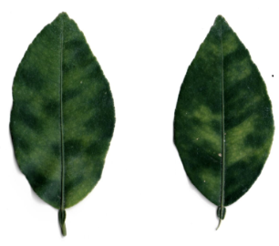
Figura 1. Síntomas típicos en hojas de limón mexicano infectadas con Candidatus Liberibacter asiaticus (HLB).
Un factor que puede tener influencia en la resistencia a la enfermedad puede ser el estado de nutrición de la planta, la cual puede influenciar la comunidad microbiológica de la rizósfera y en la endosfera, que en consecuencia puede contribuir al cambio de la composición del floema induciendo resistencia sistémica a bacterias u hongos endófitos (Shen et al., 2013). El estado nutricional de las plantas puede ser afectado químicamente por productos agrícolas aplicados a ellas de manera artificial o por la utilización de microorganismos benéficos. Referente a esta última se encuentran a los hongos micorrícicos arbusculares (HMA). Los HMA fueron descritos por primera vez a principios de la década de 1880, cuando el patólogo forestal alemán A. B. Frank, acuño el término mykorhiza, haciendo referencia a la interacción entre una especie de hongo y la raíz de una especie vegetal (Andrade-Torres, 2010). En esta interacción, la planta le proporciona carbohidratos (azúcares, producto de su fotosíntesis) y un microhábitat al hongo para completar su ciclo de vida; el hongo le proporciona a la planta una mejor captación de agua, minerales de baja disponibilidad (F, N, K, Ca, Mg, Fe, Zn y Mn) e induce la defensa contra patógenos (Sarabia et al., 2010; Camargo-Ricalde et al., 2012; Trinidad et al., 2017). Los HMA generan una respuesta diferente dependiendo de la planta hospedera y no son específicos a una especie o a un grupo vegetal en particular (Hernández-Cuevas et al., 2003), no pueden desarrollar su ciclo sin un hospedero (son obligados) y crecen solo en raíces de plantas hospederas (Hernández-Cuevas et al., 2003). Por otra parte, también se encuentran a las bacterias promotoras de crecimiento vegetal (BPCV), las cuales pueden incrementar el crecimiento y productividad vegetal sin dañar o contaminar el suelo (Loredo-Osti et al., 2004). Estas bacterias pueden solubilizando fosfatos, producir hormonas o fijar nitrógeno, lo que afecta directamente el metabolismo de las plantas de una forma benéfica, incrementando el fluido del agua y minerales, mejorando el desarrollo radicular y aumentando la actividad enzimática de la planta, incluso algunas tienen la capacidad de control bilógico, las cuales promueven el crecimiento de la planta al suprimir los fitopatógenos que la atacan (Ferrera Cerrato et al., 2007). Entre las BPCV más conocidas están las especies que pertenecen a los géneros Rhizobium, Pseudomonas, Azospirillum y Bacillus. El objetivo de este trabajo fue aislar y determinar la abundancia de bacterias (B) y hongos filamentosos (HF) totales en muestras de sustrato de plantas de limón infectadas con CLas y tratadas con Bacillus subtilis (BS) o Funneliformis mosseae (FM).
MATERIALES Y MÉTODOS
El experimento consistió en un diseño completamente al azar con seis tratamientos en árboles de un año y medio (certificados) e infectados con CLas vía injerto de yema, utilizando varetas de árboles sintomáticos provenientes de Tecomán Colima. Posteriormente el experimento tuvo una duración de 12 meses bajo condiciones de invernadero establecido en las instalaciones de la Unidad Zapopan del CIATEJ (20.700861, -103.473855). La descripción de los tratamientos es mostrada en el Cuadro 1. Los tratamientos que recibieron nutrición química (Q) se les aplicó urea (46 % de N) y triple 16 (16-16-16 % de N-P-K) cada 3 meses durante 4 veces sumando una dosis total de 150-18-18. Dos tratamientos se les suministró nutrición orgánica mediante la aplicación de lombricomposta líquida de manera mensual (Cuadro 1). El sustrato empleado en el experimento fue una mezcla suelo:arena:agrolita:turba (Sunshine Mix® No. 3) (50:30:10:10, v/v/v/v). El sustrato fue esterilizado en autoclave (120 °C, 1.05 kg cm⁻², 6 h). Se empelaron recipientes de plástico negro con capacidad de 20 L como macetas para una planta de limón, en cada maceta se colocaron 16 kg de la mezcla esterilizada. La mezcla esterilizada presentó una textura franca, pH neutro en agua (6.52), contenido de materia orgánica de 13.5 %, conductividad eléctrica de 3.31 ds m⁻¹, contenido de N, P, K, Ca y Mg de 51, 184, 445, 3348 y 712 mg kg⁻¹ respectivamente, estos análisis fueron realizados por el Laboratorio de Análisis Agrícola de la empresa Fertilab® de Celaya Guanajuato (fertilab.com.mx). Posteriormente de la aplicación de cada uno de los tratamientos se obtuvieron 4 muestreos rizosféricos (cada 70 días después de la primera aplicación (ddpa)) y un muestreo a los 368 ddpa, utilizando un tubo PVC de 1.27 cm de diámetro y 35 cm de alto, introduciéndolo en 4 puntos alrededor de la planta (Norte, Sur, Este y Oeste) a 3 diferentes profundidades (5, 15 y 30 cm), posteriormente estas muestras fueron homogenizadas y se almacenaron a 4 °C hasta su procesamiento. Se analizaron cinco repeticiones por tratamiento. Una unidad experimental consistió en una maceta con un árbol de limón mexicano. Para el conteo de bacterias totales se utilizó el medio de cultivo agar nutritivo (AN, 213000 DIFCO), mientras para la determinación de hongos totales se empleó el medio agar papa y dextrosa (PDA, 213400 DIFCO), a un pH de 5.5, 3.3 mL L⁻¹ de rosa de bengala al 1 % (198250 SIGMA) y 40 µg mL⁻¹ de estreptomicina (S9137, SIGMA). La cuantificación de las unidades formadoras de colonia (UFC) se realizó por medio de diluciones seriadas en cada muestreo. Los datos obtenidos se analizaron mediante un análisis de varianza de una vía y mediante la comparación múltiple de media de Tukey, ambos a un nivel de significancia del 5 % (P≤0.05) mediante el programa estadístico Statgraphics® Centurion XV versión 15.2.06 (StatPoint Inc. 2005).
Cuadro 1. Diseño de tratamientos para evaluar el efecto de aplicación de microrganismos benéficos en las poblaciones de bacterias y hongos de la rizosfera de plantas de limón mexicano enfermo con HLB.
Tratamiento |  |  | Condiciones de aplicación
Clave | Descripción | CLas | Concentración | Total | Periodicidad
FmCLas | Funneliformis mosseae | + | 5 esporas g⁻¹ inóculo | 100 g | Inicio
BsCLas | Bacillus subtilis | + | 2.5x10⁸ UFC mL⁻¹ | 100 mL | Cada 30 días
QCLas | Fertilización química | + | 37.5-4.5-4.5 | 150-18-18 | 4 veces
Q | Fertilización química | - | 37.5-4.5-4.5 | 150-18-18 | 4 veces
OCLas | Fertilización orgánica | + | 47 g kg⁻¹ | 100 mL | Cada 30 días
O | Fertilización orgánica | - | 47 g kg⁻¹ | 100 mL | Cada 30 días
Q = urea (46 % N), triple 16. O = lombricomposta líquida. += Presente, -= Ausente.
Para determinar la presencia de CLas en los árboles de limón inoculados con Candidatus se realizó una PCR punto final. La extracción de ADN de realizó a partir de las nervaduras centrales de las hojas utilizando el protocolo CTAB (cetyltrimethylammonium bromide) al 3 % de cauerdo a Zhang et al. (1998). Para la reacción PCR punto final se amplificó la secuencia parcial del gen ribosomal 16S ADNr (1160 pb) con los oligonucleótidos específicos OI1 (5’- GCGCGTATGCAATACGAGCGGCA- 3’) y OI2c (5’- GCCTCGCGACTTCGCAACCCAT-3’) (Moreno et al., 2014), empleando las siguientes condiciones: 94 ºC por 5 min; 35 ciclos de 45 s a 94 ºC, 45 s a 68 ºC, 60 s a 72 ºC; y un ciclo final a 72 ºC por 10 min (Lou, et al., 2012). La reacción de PCR se migró por electroforesis (90 V por 40 min) en geles de agarosa al 0.8 % y se observó en un trasiluminador con GelRed® (1X).

RESULTADOS Y DISCUSIÓN
El análisis de las poblaciones microbianas de la rizósfera puede reflejar las condiciones y la diversidad microbiana encontrada, así como la salud de un ecosistema, sin embargo, existen varios factores que pueden alterar las poblaciones microbianas tal es el caso de la temperatura, la radiación ultravioleta, la radiación ionizante, la humedad, el pH, el potencial REDOX, los ácidos orgánicos, las sales y los gases tales como el nitrógeno y el oxígeno (Calvo et al., 2008). No existen trabajos previos sobre la dinámica poblacional de bacterias y hongos de la rizósfera de plantas de cítricos infectadas por CLas. Su estudio puede abrir un panorama sobre el control y el manejo de la enfermedad relacionada a este fitopatógeno.
Infección de los árboles de limón mexicano con el agente causal del HLB (CLas)
Las plantas de limón fueron infectadas con CLas, por medio del injerto de yema enferma con HLB (Figura 1). La extracción de ADN utilizando el método de CTAB (Zhang et al., 1998) fue efectiva (Figura 1a) y se amplificó la secuencia parcial del gen ribosomal 16S ADNr de la bacteria CLas (1167 pb) con los oligonucleótidos específicos OI1 y OI2c (Lou et al., 2012) (Figura 1B). Esto demostró que las plantas de limón fueron infectadas con CLas a través del injerto de yema.
3000
A)  1 2 3 4 5 6 7  pb  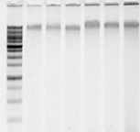  1000  1650  1000  pb | B)  1 2 3 4 5 6 7 8  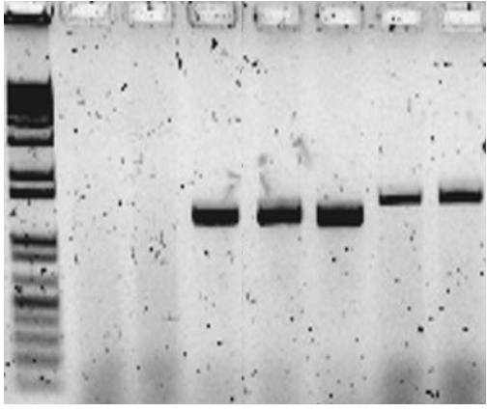
Figura 1. Determinación de la presencia de CLas en plantas de limón mexicano inoculadas con la bacteria fitopatógena Candidatus. A) Extracción de ADN de plantas de limón mexicano, utilizando el protocolo de CTAB al 3 %. Carril 1: 1 kb Leadder Plus; carril de 2 al 7: ADN de plantas de limón con y sin inoculación de CLas. B) Determinación de la presencia de CLas en árboles de limón mediante PCR punto final (1167 pb) de plantas injertadas con varetas de árboles enfermos con HLB. Carril 1: 1 kb Leadder Plus; carril 2: plantas no inoculadas con CLas y con tratamiento de fertilización química (Q); carril 3: plantas no inoculadas con CLas y con tratamiento de fertilización orgánica (O); carril 4: plantas inoculadas con CLas y con tratamiento de fertilización química (QCLas); carril 5: plantas inoculadas con CLas y con tratamiento de fertilización orgánica (OCLas); carril 6: plantas inoculadas con CLas y con inoculación de Bacillus subtillis (BsCLas); carril 7: plantas inoculadas con CLas y con inoculación de Funneliformis mosseae (FmCLas); carril 8: plásmido con ADN de CLas.
Efecto de la aplicación de microrganismos benéficos en las poblaciones de bacterias y hongos filamenteosos totales en plantas de limón infectadas con CLas
El efecto que tienen la aplicación de microorganismos benéficos en la dinámica de población de hongos y bacterias totales de la rizósfera de plantas de limón infectadas con CLas se muestra en los Cuadro 2 y 3. La inoculación de F. mosseae (FmCLas) y B. subtilis (BsCLas) en comparación con el tratamiento con solo fertilización química (QCLas) con respecto al conteo de bacterias totales se observan diferencias significativas en todos los muestreos. Esto sugiere que la inoculación con F. mossea y B. subtilis influye positivamente en la dinámica de la población de microorganismos de la rizosfera. Por ejemplo, el tratamiento con F. mosseae a los 70 ddpa presentó un incremento en la población bacterias totales (5.37x10⁶ UFC g⁻¹ de sustrato), siguiendo el tratamiento con B. subtilis (3.4x10⁶ UFC g⁻¹ de sustrato) con respecto al sustrato inicial (1.56x10⁵ UFC g⁻¹ de sustrato). Denotando además que estos tratamientos fueron estadísticamente diferentes entre sí y con el tratamiento QCLas (5.63x10⁵ UFC g⁻¹ de sustrato) (Cuadro 2). Lo anterior pudo ser efecto de la inoculación mensual de B. subtilis lo que pudo incrementar el conteo de UFC g⁻¹ de sustrato para este tratamiento. Y para el caso de F. mossea se debe tener en cuenta la adaptación de los microorganismos al trasplante de los árboles de limón. Además, las poblaciones microbianas están altamente influenciadas por sustancias o exudados producidos por las raíces, los cuales sirven como fuente de energía y pueden llegar a inducir cambios de pH, disponibilidad de sustratos, nutrientes y factores de crecimiento microbiano modificando de esta manera las poblaciones bacterianas, siendo estas más activas por la adición de material orgánico al suelo (Ramírez et al., 2013). Cabe resaltar que la población de bacterias totales se redujo en cada uno de los muestreos subsecuentes hasta llegar a su mínimo conteo a los 368 ddpa (Cuadro 2), por ejemplo, para el tratamiento inoculado con F. mossea (4.57x10⁵ UFC g⁻¹ de sustrato), el cual fue además estadísticamente diferente a los otros dos tratamientos. Lo que deja abierta la posibilidad de la competencia por los nutrientes entre las bacterias y los hongos filamentosos. Los resultados obtenidos confirman nuevamente que la infección de plantas de limón con CLas, modifica la dinámica de población de las bacterias totales de la rizósfera. Esto se confirma al comparar los tres tratamientos anteriores con el tratamiento Q a los 368 ddpa. En cambio, la dinámica de población de hongos filamentosos totales (Cuadro 3) correspondiente a los tratamientos F. mossea y B. subtilis se mantuvo en un mínimo de 1000 UFC g⁻¹ de sustrato y un máximo de 1.77x10³ UFC g⁻¹ de sustrato, sin presentar en la mayoría de los muestreos diferencia estadística entre los tratamientos.
Cuadro 2. Dinámica poblacional de bacterias totales después de la primera aplicación de microrganismos benéficos en árboles de limón mexicano bajo condiciones de invernadero.
Tratamiento | Días después de la primera aplicación (10⁶ UFC g⁻¹ sustrato)
Tratamiento | 70 |  | 140 |  | 210 |  | 280 |  | 368
FmClas | 5.37 | c | 5.00 | a | 2.50 | b | 0.76 | b | 0.46 | a
BsClas | 3.40 | b | 4.83 | a | 3.00 | d | 0.62 | b | 0.65 | ab
QClas | 0.56 | a | 13.50 | b | 0.45 | a | 0.37 | a | 0.74 | b
Q | 0.55 | a | 6.87 | a | 2.63 | c | 0.65 | b | 2.67 | c
Letras distintas en la misma columna indican diferencias significativas, según la prueba de Tukey (P≤0.05).
Cuadro 3. Dinámica poblacional de hongos filamentosos totales después de la primera aplicación de microrganismos benéficos en árboles de limón mexicano bajo condiciones de invernadero.
Tratamiento | Días después de la primera aplicación (10³ UFC g⁻¹ sustrato)
Tratamiento | 70 |  |  | 140 |  | 210 |  | 280 |  | 368
FmCLas | 1.27 |  | a | 1.00 | a | 1.47 | a | 1.03 | a | 1.33 | a
BsCLas | 1.63 |  | a | 1.00 | a | 1.07 | a | 1.77 | b | 1.77 | a
QClas | 1.87 |  | a | 3.67 | b | 1.00 | a | 1.77 | b | 3.93 | ab
Q |  | 2.13 | a | 1.50 | a | 1.03 | a | 1.83 | b | 5.27 | b
Letras distintas en la misma columna indican diferencias significativas, según la prueba de Tukey (P≤0.05).
Efecto de CLas en las poblaciones de bacterias y hongos filamentosos totales en arboles de limón
Al sustrato inicial se le determinó el número de UFC g⁻¹ de sustrato de bacterias y hongos filamentosos totales, constatando su presencia previa al experimento, con 1.56x10⁵ UFC g⁻¹ de sustrato de bacterias y 1400 UFC g⁻¹ de sustrato de hongos filamentosos totales. Para conocer como CLas influye sobre la dinámica de población de microorganismos presentantes en la rizósfera de plantas de limón, observando solo los resultados para los tratamientos QCLas y Q, se puede observar que: para el primer muestreo (70 ddpa), estos no presentan diferencias estadísticas con respecto a las bacterias totales (Cuadro 2), nos obstante, a partir del segundo muestreo (140 ddpa) existieron diferencias estadísticas entre estos dos tratamientos. A partir de los 210 ddpa el conteo de UFC g⁻¹ de sustrato para el tratamiento QCLas disminuyó, en contraste al tratamiento Q que incluso el conteo de UFC va en aumento. Indicando que, posiblemente CLas inhibe el crecimiento de microorganismos presentes en la rizósfera, aunque, se debe tener en cuenta que CLas es un fitopatógeno que se aloja en el floema de los cítricos. En contraste el conteo de hongos filamentosos totales (Cuadro 3) que solamente en el muestreo realizado a los 140 ddpa se observó un conteo mayor en las UFC g⁻¹ de sustrato correspondiente al tratamiento QCLas con respecto al tratamiento Q. Pudiendo decir que la infección de limón con CLas, no induce cambios en la dinámica de población en la rizósfera de hongos filamentosos. Cabe resaltar que el conteo de hongos filamentosos aumento a los 368 ddpa con respecto a los muestreos anteriores, efecto contrario a la población de bacterias totales, la cual va decreciendo con el tiempo.
Influencia de la nutrición orgánica en las poblaciones de bacterias y hongos filamenteosos totales en plantas de limón infectadas con CLas
Con el fin de evaluar el efecto de la nutrición orgánica en la dinámica de microorganismos de la rizosfera en limón infectado con CLas se incluyeron dos trataron a los que se les vario la nutrición de química a orgánica. Los resultados demostraron que para el caso de las bacterias totales a los 71 ddpa no existe diferencia estadística entre los tratamientos (Figura 2). A los 140 ddpa el conteo de bacterias totales aumento significativamente llegando a tener hasta 1.35x10⁷ UFC g⁻¹ de sustrato para el tratamiento QCLas y un mínimo de 2.57x10⁶ UFC g⁻¹ de sustrato para el tratamiento O (Figura 2). No obstante, a partir de los 210 ddpa se aprecia un decremento en el conteo de UFC de bacterias totales, teniendo a los 368 ddpa un conteo máximo de 2.67x10⁶ UFC g⁻¹ de sustrato para el tratamiento Q (Figura 2). En el conteo de UFC de los hongos filamentosos totales se observa un decremento a los 70 ddpa en los tratamientos que recibieron nutrición orgánica y un aumento en las UFC en los tratamientos que recibieron nutrición química en comparación con las UFC del sustrato inicial, sin embargo, no mostraron diferencias significativas entre ellos (Figura 3). El comportamiento de la dinámica de población de los hongos filamentosos totales con nutrición orgánica se puede considerar estable, ya que su población se mantuvo entre las 1000 y 2000 UFC g⁻¹ de sustrato (Figura 3). En contraste con los tratamientos con nutrición química cuya población fue de las 1000 UFC g⁻¹ de sustrato a un poco más de 5000 UFC g⁻¹ de sustrato a los 368 ddpa, mostrando una tendencia al aumento de la población de hongos filamentosos tanto para el tratamiento QCLas y Q.
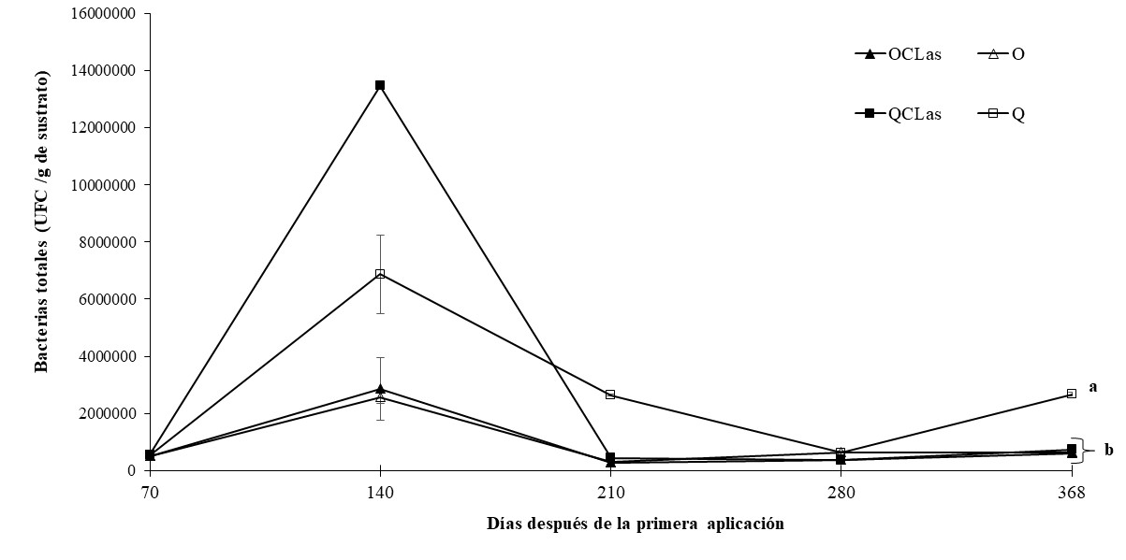
Figura 2. Dinámica de las poblaciones bacterianas totales después de la primera aplicación de nutrición orgánica en árboles de limón mexicano bajo condiciones de invernadero. Fertilización orgánica (O), química (Q), CLas =inoculación con Candidatus Liberibacter asiaticus.Las barras en cada punto de muestreo indican ± error estándar. Letras distintas al final del experimento indican diferencias significativas, según la prueba de Tukey (P≤0.05).
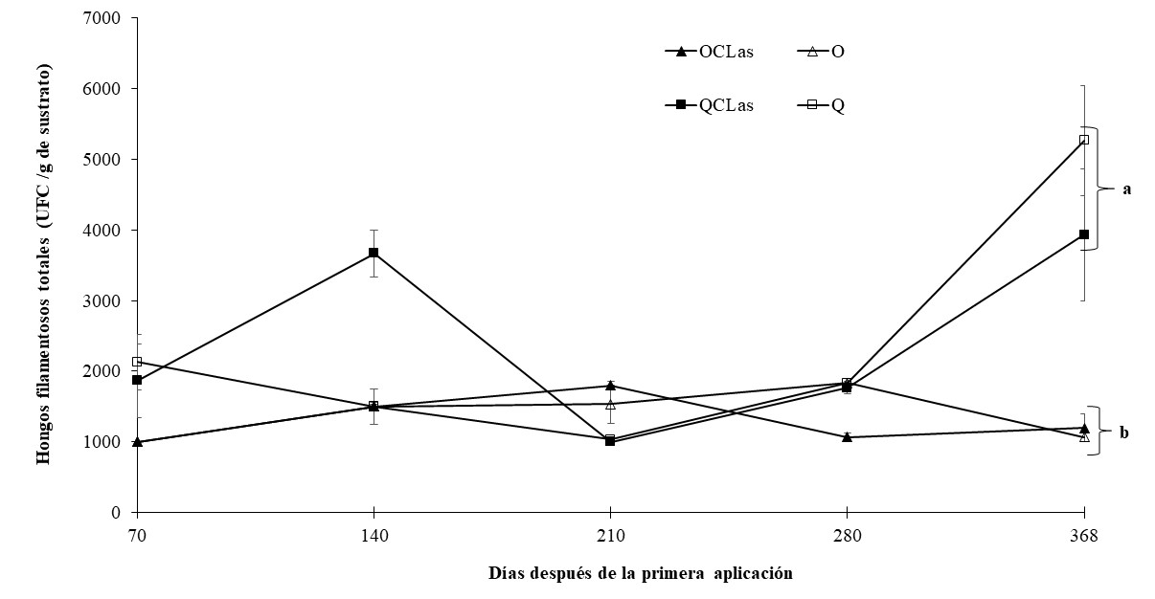
Figura 3. Dinámica de poblaciones hongos filamentosos totales después de la primera aplicación de nutrición orgánica en árboles de limón mexicano bajo condiciones de invernadero. Fertilización orgánica (O), química (Q), CLas =inoculación con Candidatus Liberibacter asiaticus. Las barras en cada punto de muestreo indican ± error estándar. Letras distintas al final del experimento indican diferencias significativas, según la prueba de Tukey (P≤0.05).
Las poblaciones de bacterias se mantuvieron en un intervalo de 10⁵ a 10⁶ UFC g⁻¹ de sustrato. En cuanto a los hongos filamentosos estos se mantuvieron en un intervalo de 10³ UFC g⁻¹ de sustrato. Siendo reportados en la bibliografía para las bacterias totales un intervalo aproximado de 10⁶ y 10⁸ UFC g⁻¹ de sustrato y para hongos filamentosos totales 10³ y 10⁵ UFC g⁻¹ de sustrato (Calvo et al., 2008; Estrada et al., 2013). En general se observa una disminución de la carga bacteriana total en los tratamientos de plantas de limón infectadas con CLas. Sin embargo, esta disminución fue notoria también para las plantas sanas, es decir, para aquellas que no fueron infectadas. El fenómeno anterior se puede justificar debido a la alta competencia entre los microorganismos que se desarrolla en la rizosfera por adquirir los nutrimentos encontrados en los exudados radicales (Agüe y Gutiérrez-Correa, 1982). Además. los exudados radicales fungen como atrayentes y repelentes químicos en la rizósfera y su zona de influencia regulando las comunidades microbianas del suelo (Torres-Guerrero et al., 2013). Lo que deja abierto el análisis de los exudados radicales en plantas de limón infectadas con CLas y su influencia en la dinámica poblacional bacterias y hongos filamentosos. El crecimiento en la población de microrganismos en el suelo puede estar influenciado por varios factores desde la materia orgánica disponible para su crecimiento hasta cambios de pH por cuestiones biológicas y bioquímicas. Sin embargo, la inoculación con los microorganismos benéficos como Funneliformis mosseae y Bacillus subtilis no aumentaron las poblaciones de bacterias totales. Sino al contrario, estas disminuían conforme al avance de la enfermedad.
CONCLUSIONES
Con el comportamiento observado entre las poblaciones de bacterias y hongos filamentos totales, en muestras de sustrato de plantas de limón mexicano infectadas con CLas. Se encontró que la infección de CLas en plantas de limón influye negativamente en el desarrollo poblacional de bacterias totales presentes en la rizósfera. La aplicación de microrganismos benéficos y la nutrición orgánica hacen sinergia en la estabilización de hongos filamentosos totales en plantas de limón mexicano infectadas con CLas. Al contrario de las bacterias totales, donde se notó una disminución en el conteo de UFC tanto en los tratamientos con nutrición orgánica y fertilización química.
AGRADECIMIENTOS
Se agradece al proyecto 2012-03-193066 de Fondo Mixto de Fomento Científico y Tecnológico CONACYT-Gobierno del Estado de Michoacán. La Dra. Evangelina Quiñones fue codirectora de Christian Salvador Mendoza Hernández.
LITERATURA CITADA
Andrade-Torres, A. 2010. Micorrizas: antigua interacción entre plantas y hongos. Ciencia, 84-90.
Armenta-Cárdenas, I., J. E. Ortiz-Enríquez, A. Vega-Verdugo and J. M. Ramírez-Díaz. 2010. Presencia de Diaphorina citri en el valle de Guaymas-Empalme, Sonora. 2007-2010. Monterrey, Nuevo León, México: 1er Simposio Nacional sobre investigación para el manejo del psílido asiático de los cítricos y el huanglonging en México-2010.
Calvo Vélez. P., L. R. Meneses and D, Zúñiga Dávila. 2008. Estudio de las poblaciones microbianas de la rizósfera en el cultivo de papa. Ecología Aplicada. 141-148.
Camargo-Ricalde, S., N. M. Montaño, C. J. De la Rosa-Mera y S. A. Montaos Arias. 2012. Micorrizas: Una gran unión debajo del suelo. Revista Digital Universitaria, 13(7).
Estrada, M., C. Bolaños, H. Orellana y G. Bernal. 2013. Influencia del riego en la dinámica poblacional de grupos funcionales de microorganismos asociados a la rizósfera de tres materiales de palma aceitera. Doi:10.13140/RG.2.1.1972.9360
Ferrera-Cerrato, R., A. Alarcón, L. E. de-Bashan, G. Holguin, B. Glic y Y. Baschan. 2007. Bacterias promotoras de crecimiento en plantas para propósitos agrícolas y ambientales. In: R. Ferrera-Cerrato. A. Alarcón. L. E. Bashan. G. Holguin. B. R. Glick and Y. Bashan (Eda.). Microbiología Agrícola: Hongos, bacterias, micro y macrofauna. Control biológico y planta-microorganismo. 170-224. Trillas. México. http://s3.amazonaws.com/academia.edu.documents/44993748/ronaldpgpb8.pdf?AWSAccessKeyId=AKIAJ56TQJRTWSMTNPEA&Expires=1479092345&Signature=IRpN1AyhjMxFAr32OZN3PGk%2B8vE%3D&response-content-
González-Sánchez, R. F. y R. Silva Echevarria. 2003. Caracterización de las cadenas prioritarias e identificación de las demandas tecnológicas: Cadena de Limón Mexicano (Citrus aurantifolia Swingle). Universidad de Colima y Fundación Produce Colima, A.C., Coordinación general de vinculación dirección general de estudios estratégicos Facultad de Economía, Colima.
González-Sánchez, R. F. y R. Silva Echevarria. 2003. Programa estratégico de investigación y transferencia de tecnología en el estado de Colima. Coordinación General de Vinculación, Dirección General de Estudios Estratégicos y Facultad de Economía, Colima.
Hernández-Cuevas, L., S. Castillo Argüero, P. Guadarrama Chávez, Y. Martínez Orea, M. A. Romero Romero and I. Sánchez Gallén. 2003. Hongos micorrizógenos arbusculares del Pedregal de San Ángel. (UNAM, Ed.) México: Coordinación de Servicios Editoriales, Facultad de Ciencias, UNAM.
Jeong-Soon, K., U. Shankar Sagaram, J. Burns, L. Jian-Liang and N. Wang. 2008. Response of Sweet Orange (Citrus sinensis) to "Candidatus Liberibacter asiaticus" infection: Microscopy and Microarray Analyses. Phytopathology 99 (1): 50-57. Doi: 10.1094/PHYTO-99-1-0050
Loredo-Osti, C., L. López-Reyes y D. Espinosa-Victoria. 2004. Bacterias promotoras del crecimiento vegetal asociadas con gramíneas: una revisión. Terra Latinoamericana 22 (2): 225-239.
Lou, B., X. Zhao, Y. Song, X. Bai, C. Deng and G. Chen. 2012. "Candidatus Liberibacter asiaticus", associated with citrus Huanglongbing, infects pollen, seed coat and endosperm of pummelo in China. Journal of Plant Pathology 93 (3): 703-705.
Miranda-Salcedo, M., J. López Arroyo, J. Padrón Chávez y J. Velázquez Monreal. 2012. Fitosanidad y problemática de la citricultura en el valle de Apatzingán, Michoacán In: Curti-Días, S.A., Loredo-Salazar, R.X., Soto-Estrada, A. (Ed.). Memoria: Congreso Mexicano de Investigación en Cítricos 2012. Veracruz México: Centro de Investigación Regional Golfo-Centro (CIRGOC), Campo Experimental Ixtacuaco.
Moreno, E. A., O. A. Moreno Valenzuela y A. Uc Varguez. 2014. Análisis de la diversidad molecular del gen 16s rDNA de Candidatus Liberibacter asiaticus en aislados de cítricos de la península de Yucatán. Mérida, Yucatán, México.
Ramírez Gil, J. G., D. A. Castañeda Sánchez y J. G. Morales Osorio. 2013. Dinámica microbial del suelo asociada a diferentes estrategias de manejo de Phytophthora cinnamommi Rands en aguacate. Ceres 60 (6): 811-819.
Robles-González, M. M., J.J. Velázquez Monreal, M. A. Manzanilla Ramírez, M. Orozco Santos, R. Flores Virgen y V.M. Medina Urrutia. 2010. Síntomas del huanglongbing en limón mexicano. Primeras observaciones. 1er Simposio Nacional sobre investigación para el manejo del Psílido Asiático de los Cítricos y el Huanglongbing en México. Monterrey.
Ruiz Corral, J. A., G. Medina García, I. J. González Acuña, H. E. Flores López, G. Ramírez Ojeda, C. Ortiz Trejo y R. A. Martínez Parra. 2013. Requerimientos agroecológicos de cultivos. Jalisco.
Sánchez-Borja, M., H. Bravo-Mojica, J. Romero-Nápoles, S. Ramírez-Alarcón y B. López-Martínez. 2010. Biología, ecología y control de Diaphorina citri Kuwayama (Hemiptera Psyllidae). 1er Simposio Nacional sobre investigación para el maneo del psilido asiático de los cítricos y el Huanglongbing en México. Monterrey, Nuevo León México.
Sarabia-Ochoa, M., R. Madrigal Pedraza, M. Martínez Trujillo y Y. Carreón Abud. 2010. Plantas, hongos micorrízicos y bacterias: su completa red de interacciones. Biológicas 12 (1): 65-71.
Shen, W., J. M. Cevallos-Cevallos, U. Nunes da Rocha, H. A. Arevalo, P. A. Stansly, P. D. Roberts and A. H. van Bruggen. 2013. Relation between plant nutrition, hormones, insecticide applications, bacterial endophytes, and Candidatus Liberibacter Ct values in citrus trees infected with Huanglongbing. Eur J Plant Pathol 727-742. Doi: 10.1007/s10658-013-0283-7
SIAP. 2019. Avance de Siembras y Cosechas: Resumen nacional por cultivo. Obtenido de Reportes: http://infosiap.siap.gob.mx:8080/agricola_siap_gobmx/AvanceNacionalSinPrograma.do
StatPoint Inc. 2005. StatGraphics Centurion XV version 15.02.06. Warrenton, Virginia, USA. www.statgraphics.com
Torres-Guerrero, C., B. J. Etchevers, M. Fuentes-Ponce, B. Govaerts, F. De León-González and J. Herrera. 2013. Influencia de las raíces sobre la agregación del suelo. Terra Latinoamericana 31 (1): 71-84.
Trinidad-Cruz, J. R., E. E. Quiñones-Aguilar, G. Rincón-Enríques, L. López-Pérez and L. V. Hernández-Cuevas. 2017. Mycorrhization of Agave cupreata: biocontrol of Fusarium oxysporum and plant growth promotion. Revista Mexicana de Fitopatología 35: 151-169. DOI: 10.18781/R.MEX.FIT.1607-5
Yagüe, N. and M. Gutiérrez-Correa. 1982. Dinámica poblacional de las bacterias del ciclo del nitrógeno en los suelos de las lomas de Lachay. Zonas Aridas 1: 75-80.
Zhang, Y., J. Uyemoto and B. Kirpatrick. 1998. A small-scale procedure for extracting nucleic acids from woody plants infected with various phytopathogens for PCR assay. Journal of Virological Methods 71: 45-50.

